DİDİM İLÇE MÜFTÜLÜĞÜ

- İLÇE HAKKINDA GENEL BİLGİLER:
Didim ismi, adına yörede tapınak kurulan Apollon’un Artemis ile ikiz oluşu nedeniyle Yunanca “ikiz” anlamına gelen “Didyma” sözcüğünden gelmektedir. Eski adı Yenihisar olan Didim 1991 yılında ilçe olmuştur.
Halk geçimini zeytin, pamuk, tütün ürünleri ağırlıklı olarak kısmen tarım ve yoğunluklu olarak ta turizmden sağlamaktadır. Türkiye’nin hemen her bölgesinden göç almıştır. Bilhassa yabancıların ülkemizde mülk edinme hakkından sonra yoğun bir İngiliz yerleşimi olmuştur. Emlak, inşaat ve buna bağlı diğer sektörler canlı olup hızla değer kazanmıştır. Yerleşik nüfusu 77164 olup yaz döneminde dönemsel farklılıklar olmakla beraber ortalama 300000’e yaklaşmaktadır.

- BİNA, LOJMAN, DİĞER SOSYAL VE YARDIMCI TESİSLER DURUMU:
İlçe Müftülüğü “Yeni Mahalle Bülent Ecevit Caddesi No:25 Didim” adresinde Nur Camii zemin katında hizmet vermekte olup ihtiyaçlarımızı karşılayacak durumda değildir. Bu bağlamda T.D.V. mülkiyetinde olan Nur Camii yanındaki alana idari, dini ve sosyal tüm ihtiyaçlarımızı karşılayacak şekilde Müftülük hizmet binası yapımı için hazırlıklarımız devam etmektedir.
Tüm camilerimizin ve daire personelimizin lojmanı bulunmamaktadır. İlçe mekezindeki camilerin lojmanı olmaması nedeniyle münhal kadrolarımız uzun süre açık kalmaktadır. Yeni yapılan camilerimiz için lojman çalışmaları özellikle teşvik edilmekle birlikte planlanan hizmet binası ve müştemilatıyla ihtiyaçlarımızın karşılanması düşünülmektedir.
Merkez Camii altında Didim İlçe Müftülüğü Sosyal Etkinlikler Salonu hizmete açılmış olup dini sosyal pek çok faaliyetlerimizde istifade edilmektedir.
C- ARAÇ VE TEÇHİZAT DURUMU:
T.D.V. imkânları ve hayırseverlerin destekleriyle 21/11/2014 tarihinde 2015 CITROEN C-ELYSEE 1.6 hdı 92 Exclusive Model otomobil (09 D 0224) alınmış olup Müftülüğümüzce yürütülen dini ve hayri hizmetlerimizde kullanılmaktadır.
D- KADRO VE PERSONEL DURUMU
- İlçe Müftüsü : 1
- Uzman Vaiz : 1
- Veri Hazırlama ve Kontrol İşletmeni : 2
- Kur’ an Kursu Öğreticisi : 3
- Fahri Kur’ an Kursu Öğreticisi : 10
- İmam-Hatip : 23
- Müezzin-Kayyım : 6
- Şoför : 1
- Hizmetli : 1
- Toplam : 48
- Kadrosuz Camiler : 3
* (İlyas Bey Camii / Mahmut Beyazkaz Camii / Seyirtepe Ulu Camii)

E- KUR’AN KURSLARI GENEL DURUMU:
7 Kur’an Kursumuzda oluşturulan 8 sınıf ile bayanlara yönelik din eğitimi faaliyetlerimiz devam etmektedir
2016 yılında Merkez Camii bünyesinde 4-6 yaş Kur’an Kursu açılmış olup halen iki sınıf ile eğitim faaliyetlerimiz devam etmektedir.

E- YÜRÜTÜLEN CAMİ PROJELERİ İHTİYAÇ VE SORUNLAR:
Cami Sayısı: 25 cami bulunmakta olup 3 ü halen inşaat halindedir, ikisinin ise kısmi eksiklikleri tamamlanmakta olup çevre düzenlemesi yapılmaktadır.

- HALEN DEVAM EDEN CAMİ İNŞAATLARI

- Merkez Berat Camii birinci katı ibadete açılmış ve % 35 oranında tamamlanmış olup inşaat çalışmaları devam etmektedir. 2019 yılı Ağustos ayına kadar bitirilmesi planlanmaktadır.
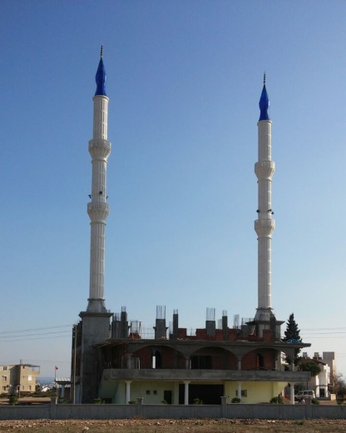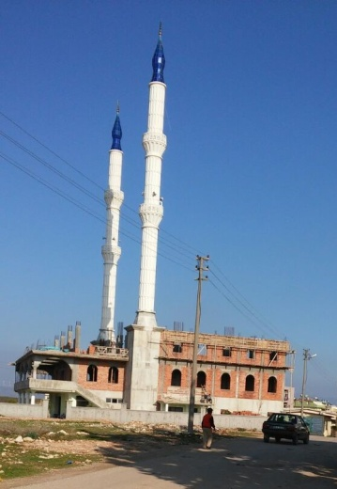
- Akbük Mahallesi Seyirtepe Ulu Cami’nin birinci katı ibadete açılmış ve % 25 oranında tamamlanmış olup inşaat çalışmaları devam etmektedir. 2020 yılına kadar bitirilmesi planlanmaktadır.

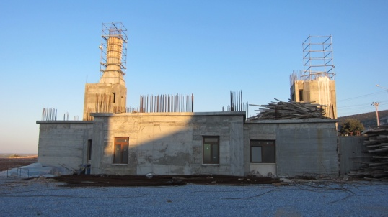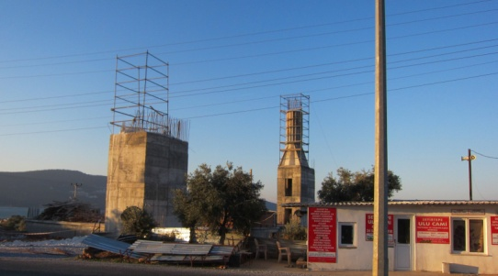

- Hayırseverler Camii’nin birinci katı ibadete açılmış ve % 35 oranında tamamlanmış olup inşaat çalışmaları devam etmektedir. 2018 yılı Haziran ayına kadar bitirilmesi planlanmaktadır.

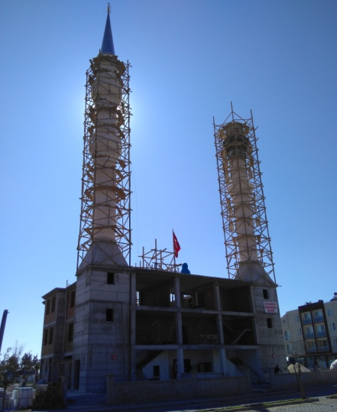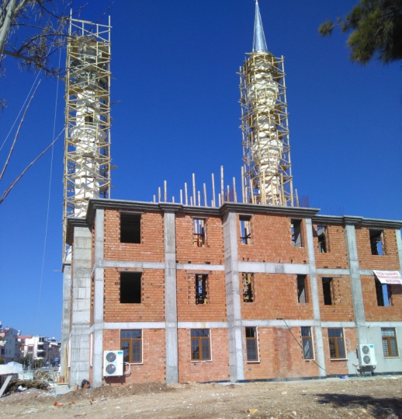

- Akbük Mahallesi Yavuz Selim Camii inşaatı % 98 oranında tamamlanmış olup çevre düzenlemesi ile müştemilatının eksiklikleri giderilmektedir. Alt katı da Kur’an Kursu olarak planlanmaktadır. 2017 Haziran ayına kadar tamamlanarak açılış yapılacaktır.
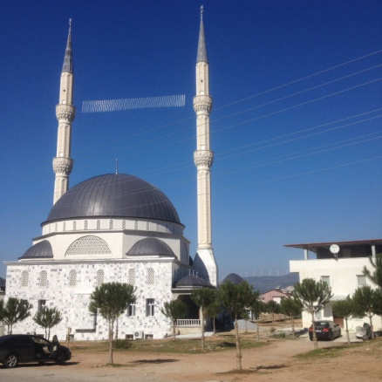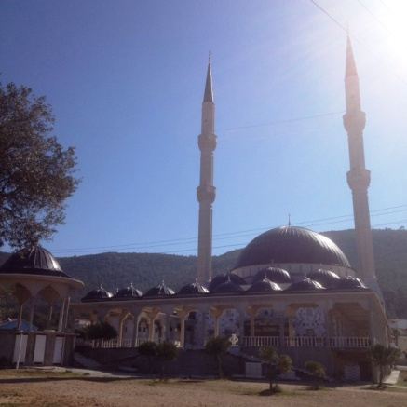

- Yalıköy Mahallesi Mahmut Beyazkaz Camii camiye ismini verdiğimiz hayırsever bir cemaatimiz tarafından yaptırılmış ve tamamlanmıştır. Müştemilat (Lojman) inşaatı devam etmekte olup 2017 Haziran ayına kadar tamamlanarak açılışı yapılacaktır.
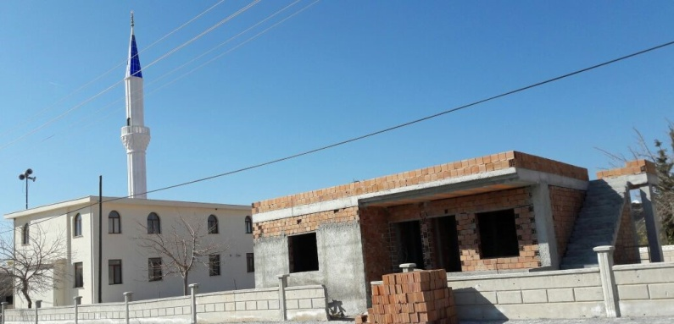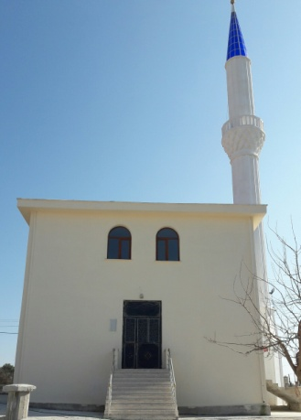
- Yalıköy Kur’an Kursu ve Taziye Evi % 99 oranında tamamlanmış olup sadece çevre düzenlemesi kalmıştır. Tamamlandığında 2017 Haziran ayında Mahmut Beyazkaz Camii ile birlikte açılış yapılacaktır.
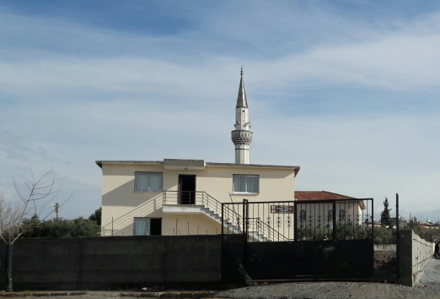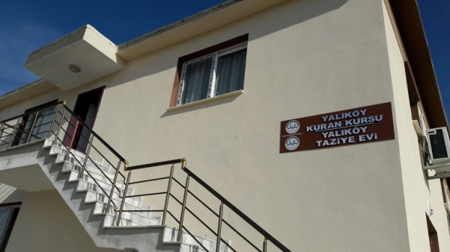

- PLANLAMA AŞAMASINDA OLAN CAMİ PROJELERİ VE İHTİYAÇLARIMIZ
- Yaklaşık 17000 nüfusuyla Didim’in en büyük mahallesi olan Efeler Mahallesinde mevcut cami ve imar planında ayrılmış bir cami yeri bulunmamaktadır. Spor tesisi alanı olarak tahsis edilmiş olan 80 dönümden müteşekkil 1036 parsel içerisinden 10 dönüm talepte bulunulmuştur. Tahsisi uygun görüldüğü takdirde resmi kurum ve kuruluşlarında olduğu merkezi bir noktada bulunmakta olup bölgenin ihtiyacını karşılayacak tüm müştemilatı ile külliye tarzında bir proje düşünülmektedir.
Ayrıca Efeler Mahallesi üst bölgede cami yeri arayışlarımız devam etmekte olup mülkiyeti hazinede olan 1894/4 Parselin tahsisi için çalışmalara başlanmıştır.
- Yapımı tamamlanma aşamasında olan İmam Hatip Lisesi yanında cami alanı olarak belirlenen 3000 m² yer için İmam Hatip Lisesi Uygulama Camii Derneği kurulmuş olup bu yaz inşaata başlanacaktır.
- Didim POMEM sınırları içerisinde aynı zamanda söz konusu bölgenin de ihtiyacını karşılayacak olan caminin yapımı için 3500 m² alanın tahsis işlemleri tamamlanmış ifraz çalışmaları devam etmektedir. Tamamlandığında dernek kurularak inşaata başlanacaktır.
- TOKİ Konutları yakınında imar planında cami alanı olarak belirlenen 1100 m² yer için TOKİ Camii Yaptırma ve Yaşatma Derneği kurulmuş ve cami yapımı için ön hazırlıklara başlanmıştır.
- İlçemiz doğu sınırında Cumhuriyet Mahallesinde bulunan 1101 parsel içerisinde cami alanı olarak ayrılan 4500 m² yerin Özelleştirme İdaresine geçmesi nedeni ile Diyanet İşleri Başkanlığımız kanalıyla gerekli girişimlerde bulunularak tekrar tahsisini temin için resmi yazışmalar tamamlanmış olup neticesi beklenmektedir. Onaylandığında cami inşası için çalışmalara başlanacaktır.
- Sanayi Bölgesinde cami olmaması nedeni ile bölge esnafı ve çalışanları ibadetlerini yerine getirme noktasında sıkıntı yaşamaktadır. Sanayi bölgesi içerisinde vasıtasız ulaşılacak bir noktada cami yerine ihtiyaç duyulmaktadır.
- İlçe Müftülüğümüz şuan Nur Camii altında 4 odadan oluşan bir alanda hizmet vermekte olup ihtiyaçlarımızı karşılayamamaktadır. Bu nedenle Nur Camii yanındaki mülkiyeti Türkiye Diyanet Vakfımıza ait alanda 450 m² üzerine Müftülük Hizmet Binası, Kur’an Kursu, Konferans Salonu ile Lojmanlar planlanmıştır. Zemin etütleri yapılmış olup şuan projelendirme aşamasındadır.

